Программа «Основные средства». Классификатор ОС.
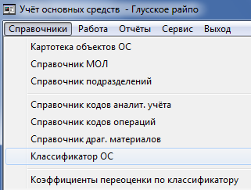
В этом режиме можно просмотреть информацию по классификации основных средств и нормативных сроках их службы. В главном меню необходимо выбрать «Справочники», затем «Классификатор ОС». Справочник заполнен стандартной информацией согласно нормативным документам РБ.

Работа осуществляется посредством кнопок на верхней панели:
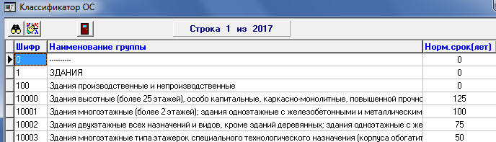
– поиск (клавиша «F7»);
– сортировка списка (клавиша «F6»);
– выход (клавиша Esc).
В столбце «Шифр» указан шифр группы основных средств.
В столбце «Наименование группы» указано наименование группы ОС.
В столбце «Норм.срок(лет)» указан нормативный срок службы объектов основных средств (в годах).

